Błędy zakupowe,
czyli czego nie robić szukając modowych perełek?

1
Zdarza ci się wrócić z zakupów, wypakować nowe ubrania z toreb i następnego dnia stwierdzić: znów nie mam się w co ubrać? Prawdopodobnie popełniasz jeden – lub więcej! – z tych zakupowych błędów. Sprawdź, jakich zachowań unikać podczas zakupów modowych!

Znane i lubiane
Pierwszym i największym błędem zakupowym jest wybieranie tego, co dobrze znamy. I nie dotyczy to tylko samych elementów garderoby, ale również kolorów, wzorów, fasonów, a nawet konkretnych tkanin. Wybierając się na zakupy, często wchodzimy do tych samych sklepów, szukamy tych barw ubrań, które już nam się sprawdziły, albo wybieramy tylko te elementy garderoby, które znamy już ze swojej szafy. O ile sprawdzone stylizacje z definicji są niezawodne, o tyle szybko się nudzą, budując w nas znane przeświadczenie, że "nie mamy się w co ubrać".
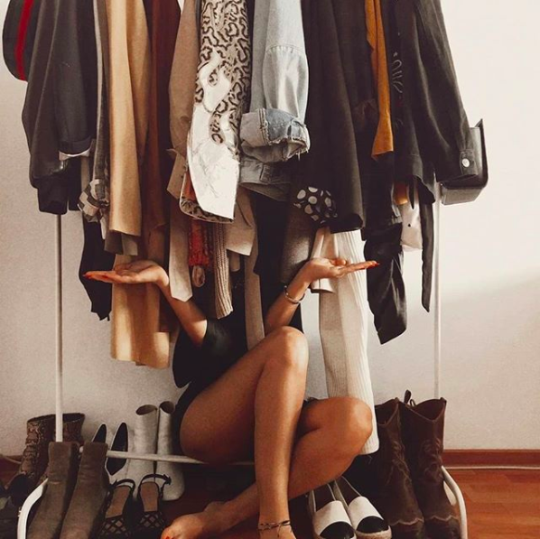

Podczas następnego zakupowego szaleństwa postaw sobie wyzwanie – wypatruj wszystkiego, czego normalnie byś nie wybrała. Zamiast bawełnianej bluzki, wypróbuj połączenie bezpiecznej i znanej stylizacji z koszulą z lejącej się tkaniny. Zaszalej! Weź do przymierzalni ciuch, którego normalnie byś nie przymierzyła. Może długa sukienka z odsłoniętymi ramionami albo omijane od dwóch sezonów kuloty okażą się strzałem w zupełnie nową dziesiątkę!

Pojedyncze i niedopasowane
Wchodzisz do sklepu i od razu zakochujesz się w tej jednej jedynej spódnicy? I choć w przymierzalni wyglądała idealnie, to już drugi miesiąc wisi w twojej szafie z oryginalną metką? To błąd niedopasowania. Często kupujemy pojedyncze przedmioty, które w danym momencie są modne, dobrze się prezentują, albo zostały nam polecone. Niestety po przyjściu do domu okazuje się, że nie pasują do żadnego innego elementu naszej garderoby.

Kupuj zestawami! Choć może się to wydawać ekstrawagancją, kupowanie ubrań w gotowych zestawach zapewni ci nie tylko dopasowany, dopieszczony i spójny look, ale również pozwoli uniknąć wyrzucania pieniędzy w błoto. Podczas kolejnych zakupów zastanów się, czy dana rzecz pasuje do zawartości twojej szafy, z czym możesz ją połączyć lub co musisz dokupić, aby stylizacja była pełna.

Niepewny doradca
Wydaje ci się, że te spodnie zbyt uwydatniają szerokie biodra, ale koleżanka stanowczo zaprzecza? Nie jesteś przekonana do neonowej bluzki z dużym dekoltem, ale wiesz, że jest teraz prawdziwym krzykiem mody? Masz wrażenie, że wyglądasz blado w pastelach, ale liczysz, że jeszcze się do nich przekonasz? Nie kupuj!

Kolejnym błędem zakupowym jest kupowanie tych elementów garderoby, do których nie czujemy mięty. Jeśli podczas przymiarki nie byłaś zachwycona, szanse, że w domu zmienisz zdanie, są bardzo małe. Jeśli chcesz zmienić coś w swoim stylu czy spróbować odświeżyć look – wybieraj tylko te ubrania, w których od początku czujesz się świetnie.

Bliźniacze zakupy
Łapiesz się na tym, że przepiękną koszulę w kratkę, która tak strasznie ci się podobała, kupiłaś w kilku kolorach? A może w twojej szafie piętrzą się boyfriendy w delikatnie różnych odcieniach jeansu? Popularnym błędem zakupowym jest kupowanie kilku sztuk tego samego modelu czy fasonu tylko trochę różniącego się między sobą.
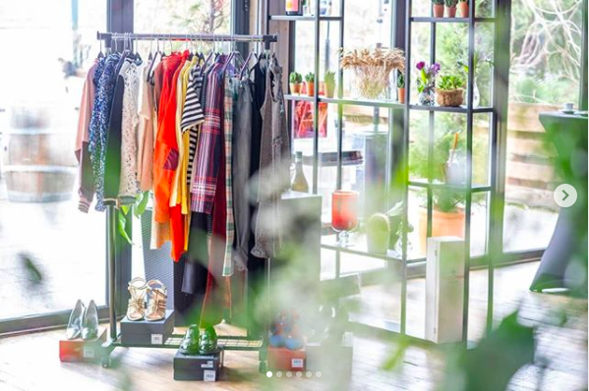

Szafa wypełniona podobnymi, bezpiecznymi wyborami wydaje się nam być nudna, stylizacje nie różnią się między sobą, a my wpadamy w pułapkę jednego looku. Oczywiście od tej reguły są wyjątki! Basicowe produkty takie jak biały T-shirt, elegancka koszula czy prosty, gładki podkoszulek to produkty, których nie może zabraknąć w twojej szafie niezależnie od ilości.

Chybione inspiracje
Ta piękna aktorka, którą śledzisz w internecie, świetnie prezentowała się w tej sukience? Mom jeansy leżą jak marzenie na twojej przyjaciółce? Niejednej z nas zdarzyło się kupować pod wpływem inspiracji, które później okazywały się zupełnie chybione. To jak dany ciuch będzie się na nas prezentował, zależy od wielu czynników – typu sylwetki, odcienia cery, koloru włosów itp.

Sprawdź poradniki modowe mówiące o dopasowywaniu kolorów i fasonów do swojego typu urody – z pewnością okażą się lepszym doradcą niż podpatrzona na ulicy stylizacja chudej piękności, a ciebie sam zakup będzie cieszył dużo bardziej.

Już wiesz, których zachowań unikać w czasie zakupowego szaleństwa. Jak jednak wybrać te idealne stylizacje spośród tysięcy produktów i sklepów? Z pomocą przychodzą internetowe secondhandy i outlety – sprawdź ich ofertę. Na stronach takich jak remixshop.com codziennie dodawane jest kilka tysięcy produktów, które możesz filtrować i sprawdzać do woli w zależności od swoich potrzeb.

